Муниципальное бюджетное дошкольное образовательное
учреждение детский сад «Чебурашка»

Утраченные храмы Бондарского района

Подготовила: воспитатель
Перегудова Ольга Михайловна.

пос. Строительный Бондарского района
2016

Утраченные храмы Бондарского района.
Введение
На протяжении тысячелетия русское государство и русская культура формировалась под воздействием православных идеалов, христианских морально-нравственных ценностей. Вся судьба русского народа неразрывно связана с православным вероисповеданием. Русская церковь стала для русских основой церковного и исторического единства. Территория нашего края стала заселяться активно с 17 века. Земли Тамбовского уезда стали быстро осваиваться и расселяться. Великоросы ( так зазывали себя наши предки) приходили на новые места, удобные для проживания, ставили дома, пахали земли. Люди не мыслили себя без православной веры и поэтому повсеместно строились церкви. Сначала это, в основном, были деревянные церкви. Некоторые строения дожили до наших дней (например, Казыванский храм святой Параскевы). Церкви ветшали или горели, поэтому постепенно стали строить каменные храмы. До нашего времени такие строения, пройдя сквозь революционные лихолетья, мрачные послевоенные гонения на православие, сохранились в большем количестве. На территории Бондарского района разрушено много православных храмов и святых мест (с.Вердеревщино, Куровщино, Митрополье, Граждановка, Малое Гагарино и многие другие). Истории этих церквей трагичны, как и история нашего народа. Церковь в селе всегда строилась всем миром, сообща. Церковь была центром жизни села, его началом и основанием. Рождается человек, крестится – вносилась запись в церковные книги, венчание, болезни, урожаи и неурожаи, радость и горе – всё было связано с православным храмом.
1

с.Бондари. Анастасии Узорешительницы храм.
Первая деревянная церковь с.Бондари построена баронессой Поспеловой А.И., во имя мученицы Анастасии Узорешительницы (22 декабря) в 1725. Храм построен в центре села, вокруг отмерено место на 15 саженей для захоронений. В 1825 перенесена Лионами на кладбище. В 1940 закрыта и разобрана на брёвна, из которых построены жилой дом и общественная баня. Иконы пошли на устройство полок в парной. Баня дважды горела, и после второго пожара её решили больше не восстанавливать. На сельском кладбище в том месте, где стояла церковь, находятся могилы священников и монахов. Сохранилась фотография кладбищенской церкви в момент снятия колоколов с купола. В 1930-е священником служил Николаев И.Н., впоследствии был священником в с.Чернавка Бондарского района, расстрелян.
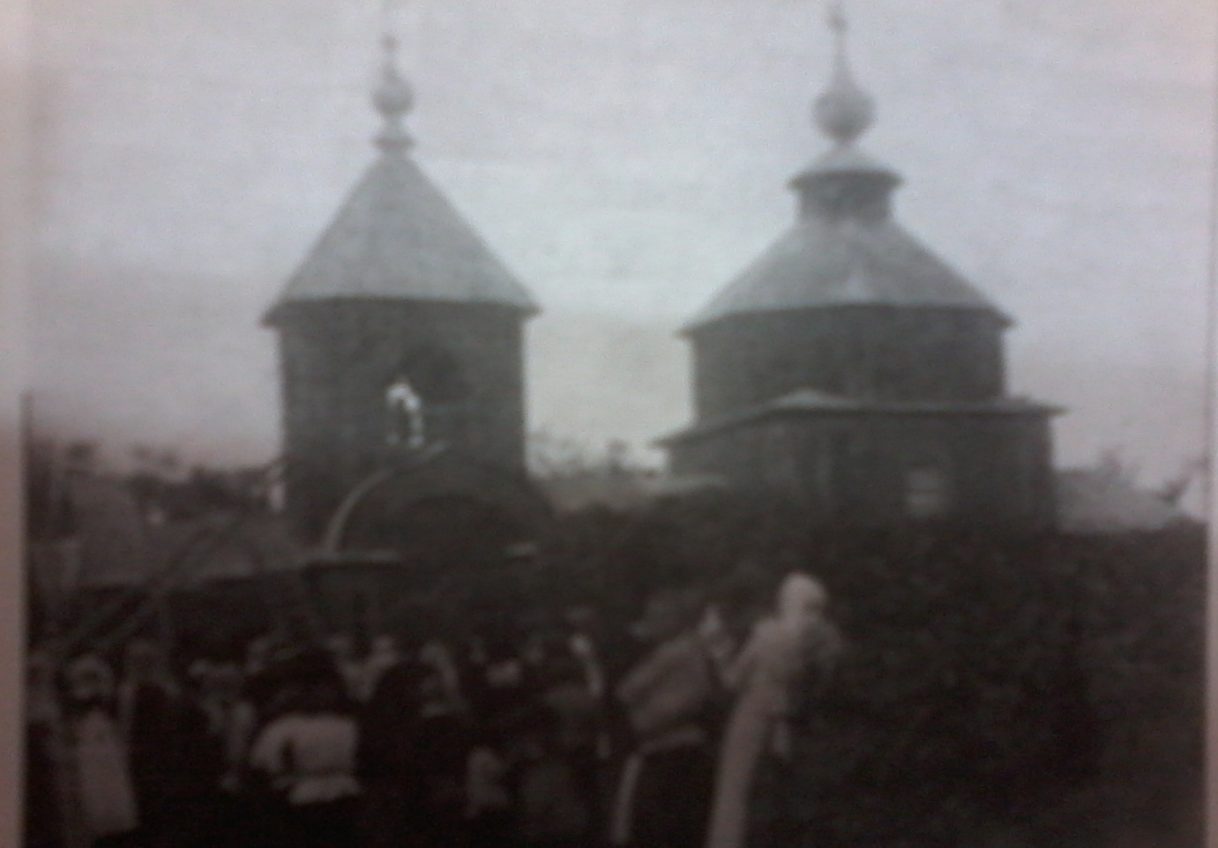
2

с.Больше-Никольское (Ряжское). Предтеченская церковь.
Деревянная церковь во имя Усекновения Главы Иоанна Предтечи построена прихожанами в 1866, первоначально была приписной к церкви с.Кривополянье. На 1876в приход также входили д.Фёдоровка, хутора Подъяпольский и Полянский , экономия Голубева. Штат: священник, дьякон, псаломник; церковный староста – крестьянин Свиридов; у притча 32.5 десятины земли. На 1911 была церковно-приходская школа, законоучитель – священник Дмитрий Соколов. На территории села существовал святой источник, действует до настоящего времени. Священник - Серафим Шубин в 1931приговорён к 3 годам лагерей, после отбывания наказания на период ареста в 1937 вновь служил в Предтеченской церкви. Здание передано под зерносклад и закрыто; до 1970-х сохранялась колокольня. По рассказам местных жителей, в закрытой церкви тайно проводились обряды крещения детей. В настоящее время Предтеченская церковь сохранилась в ветхом состоянии.
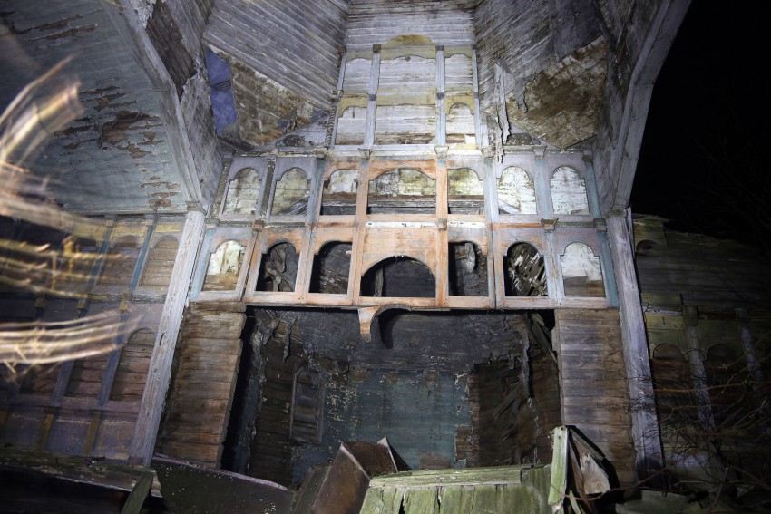
3

с.Бычки. Николаевская церковь.
Приход открыт в начале 18 века. Деревянная церковь построена прихожанами в 1781. По сведениям А.Е.Андриевского, «в летописи есть грамота Преосященного Феодосия Епископа Тамбовского и Пензенского на построение храма 12 августа 1781 г.» в 1786 в приход также входила экономия Крым; священник – П.Г. Вениаминов, сверхштатный священник – И.С.Рязанский, староста – отставной солдат Шарапов. В начале 20 века была церковно-приходская школа. Штат на 1911: священник, дьякон, псаломщик, у притча 42 десятка земли. В 1913 священник А.Г.Пальмов, он законоучитель в школе. Священнослужителями были Платон Святозаров, окончил Тамбовскую духовную семинарию; на период ареста в 1931 служил священником в Никольской церкви, в 1931 приговорён к высылке в Казахстан на 3 года; Клеймёнов Евдоким Прокопьевич на момент ареста в 1930 псаломщик Никольской церкви, приговорён к 3 годам лагерей, в 1938 снова арестован и расстрелян. Были репрессированы активные прихожане, входившие в церковно-религиозную группу: П.Л.Подъяпольская и А.А.Попова, арестованы в 1942 и приговорены к 10 годам лагерей и 7 годам лишения свободы; Арзамасцева А.С. арестована в 1943, приговорена к 10 годам лагерей; П.М.Гончарова, арестована в 1944, приговорена к принудительному лечению в психиатрической больнице. Церковь закрыта до 1941, впоследствии сгорела.
с. Городище. Никольская церковь.
Первая церковь построена прихожанами в 1765 и упоминается как древнейшая из деревянных и прочных храмов на 1861 год. По епархиальным сведениям на 1876, перестроена в 1872, была приписной к церкви с. Бычки, староста крестьянин Трубников. Деревянная церковь
4

построена в 1908. На 1911 в приход также входили д.Комаровка и Малое Городище, штат: священник и псаломщик, метрические книги с 1717, была церковно-приходская школа. В 1909-1913 - священник Н.К.Сахаров, он же законоучитель в школе. По некоторым сведениям, это – дед академика А.Д.Сахарова. Сахаровы долго жили в с. Городище, их дети посещали местную церковно-приходскую школу, в 1920-е скрываясь от преследований, семья уехала из Тамбовской губернии и поселилась в Москве. В селе сохранились липы, посаженные Н.К.Сахаровым. Один из последних священников Селянский Иван Васильевич арестован в 1931, приговорён к 6 годам лагерей, после отбывания наказания вновь арестован и приговорён в 1937 к 6 годам лагерей с поражением в избирательных правах сроком на 3 года. Никольская церковь закрыта в 1940, в ней находился зерносклад, к настоящему времени здание сохранилось, но восстановлению не подлежит.
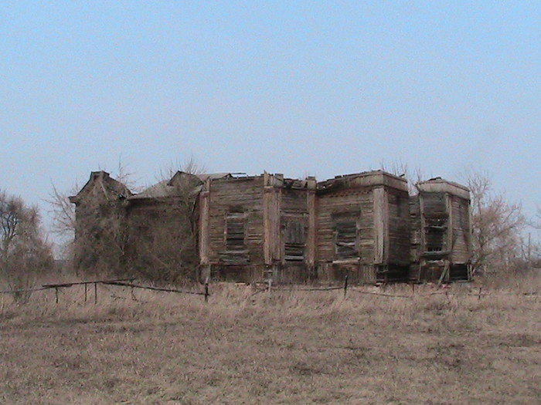
5

с. Земетчино. Покровская церковь.
Первые сведения о церкви содержатся в окладных книгах Тамбовской духовной епархии 1706: «часовня Покрова Пресвятые Богородицы в новоселебном селе Земетчине. У той часовни двор попа Антипа. Церковные пахотные земли 20 четвертей в поле…сенных покосов на 50 копен». Каменная, холодная построена в 1760 Циммерманом в честь Покрова Пресвятой Богородицы. В церкви три престола: Покровский, Никольский, Феодоровский. В приход также входили д. Смольная Вершина (Комбаровщина), экономии Мазаевского, Уваровых, Синельникова, Агафонова. В начале 20 века была церковно-приходская школа, а в Смолной Вершине мужская школа грамоты, законоучителем в ней священник М.Ф. Смирнов. Церковь в современные времена пытались взорвать, но лишь разрушили купол. Служители: Рзянин Алексей Филиппович на момент ареста в 1931 был псаломщиком церкви, приговорён к 5 годам лагерей; Просковья (Пескова П.Н.), монахиня, служила в церкви, арестована в 1931, приговорена к 5 годам лагерей, в 1941 арестована вновь, приговорена к расстрелу; Песков П.Н., брат Песковой П.Н. , активный прихожанин, арестован в 1941 вместе с сестрой, приговорён к расстрелу. К настоящему времени здание сохранилось частично.

6
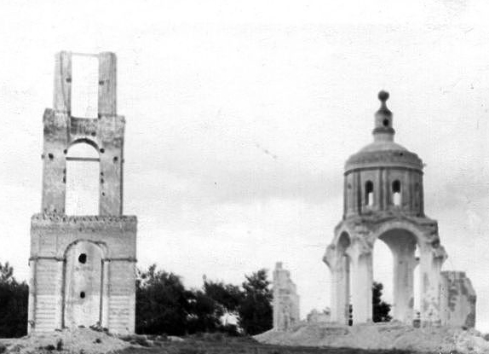
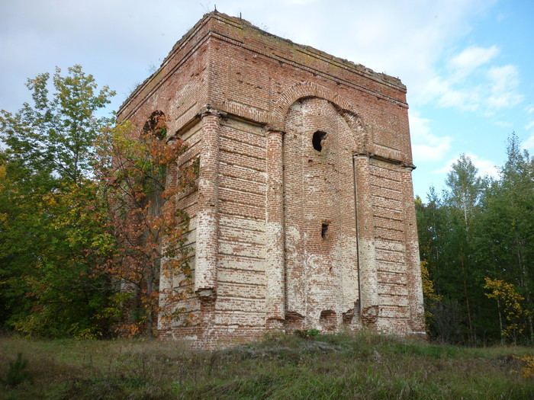

с. Вердеревщино. Преображенская церковь.
Приход открыт около 1762, о первой церкви сведений нет. В 1812 году помещиком Чихачёвым построена каменная Преображенская церковь, с тремя престолами: Преображения Господня – главный, придельные –
7

Николая Чудотворца и Скорбященской иконы Божьей Матери. Церковь располагалась в центре села, имела оригинальную форму. Фундамент до цоколя из бутового камня, стены – на известняковом растворе, полы, вероятно, из известняковых плит. В селе была также приписная кладбищинская деревянная церковь. В приход также входили деревни Ивановка (Кошелевка), Григорьевка (Любовка), Прудки (Орловка), Павловка, экономия можаровых. В 1824 году помещик Чихачёв привёз точный список с московской чудотворной иконы Божией Матери «Всех скорбящих Радости» на простой доске большого размера в серебряной позолоченной ризе. Исцеление бесноватых и больных закрепило за ней славу чудотворной. В четверг после Троицы (когда она была привезена) происходят ежегодные службы с большим количеством народа. В 1886 открыта церковно-приходская школа. На начало 20 века в церкви имелись метрические книги с 1800, библиотека – 145 томов. Штат: священник, дьякон, псаломщик. У притча 59 десятин земли. В 1909-1913 – священник И.Ястребов. Он же законоучитель в школе. В 1938 церковь имела трещины перекрытия и отслоения, в 1939 была закрыта. Церковь разобрали, материал использовали на строительство школы. В 1931 священник Офицеров И.М. арестован, приговорён к 5 годам лагерей, после отбытия наказания вновь арестован и расстрелян. В 1946 верующие села собрали деньги на постройку часовни. В 1952 чудотворная икона хранилась у жителя Вердеревщины председателя ревизионной комиссии церковного совета церкви с. Бондарей Ермакова В.И. На 1954 известно, Кудряшова П.П. с 1936 хранила икону из разломанной часовни. В селе имеется святой источник известный за пределами области, ежегодно там проходят службы в честь чудотворной иконы Божией Матери «Всех скорбящих Радости», у источника была каменная часовня, в дальнейшем разрушенная. Ежегодно к
8

источнику совершались паломничества: в 1954- 3-4 тысячи человек, в 1957 около 2 тысяч человек из Бондарского, Платоновского, Граждановского, Рудовского, Пичаевского, Лысогорского, Сосновского районов Пензенской области. В 1959 году на месте источника началось строительство утятника, на службу собралось 250 человек; в 1960 году источник был затоплен прудом, но верующие всё равно собрались на службу. Сейчас источник восстановлен, устроены часовня и купальня, ежегодно проводятся службы с водоосвящением при большом количестве верующих.
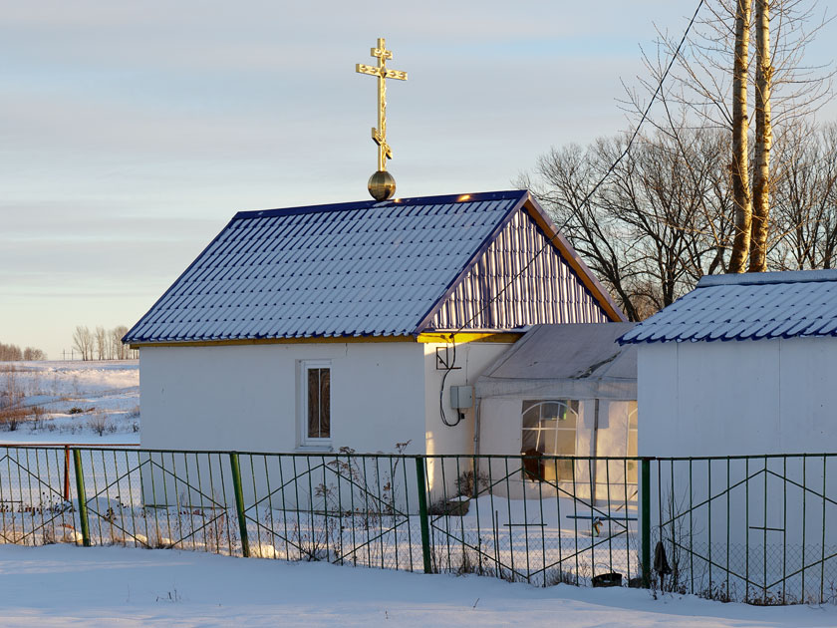
с. Дворянщино. Покровская церковь.
В 1771 прихожанами построена деревянная, холодная, с тремя престолами: Покрова Пресвятой Богородицы – главный и придельные –
9

великомученицы Екатерины, Воздвиженья Креста Господня. При церкви приписная в с. Гусевка; штат: настоятель, помощник, 2 псаломщика. На 1876 у притча 63 десятины земли. Священник – П.М. Куранский, помощник – Ф. Коротков, староста крестьянин Куликов. В церкви имелся крест со многими частицами мощей разных святых и древа Креста Господня, по преданию полученный от рук святителя Тихона Задонского. На 1911 в приход входили также деревни Александровка, Николаевка (Дурындовка), Кукановка Малая, Кукановка Большая, Кочетовка (Николаевка), экономии Лазова и Ушаковой. Метрические книги с 1809. В 1902 открыта церковно-приходская школа. В 1909 священник С.Орфеев, награждён скуфьей. До 1941 церковь закрыли, в 1952 перестроили под школу. В 1931 псаломщик Н.И.Ястребов арестован, приговорён в 1933 к высылке в Северный край сроком на 5 лет.
с.Казыванье. Святой Параскевы церковь.
Приход открыт в первой половине 18 века. Первая известная деревянная церковь построена прихожанами в 1767. Перестроена в 1866. Первоначально была приписной к церкви с. Пахотный Угол, церковный староста в 1876 – крестьянин Полетаев. В 1898 построена деревянная церковь с двумя престолами: Святой Параскевы и Никольский. В приход также входила экономия Беляковича; штат: священник, дьякон, псаломщик. В 1909 – священник М.Болховитинов. На 1911 была церковно-приходская школа. Церковь закрыта до 1941. В настоящее время здание сохранилось в ветхом состоянии.
10
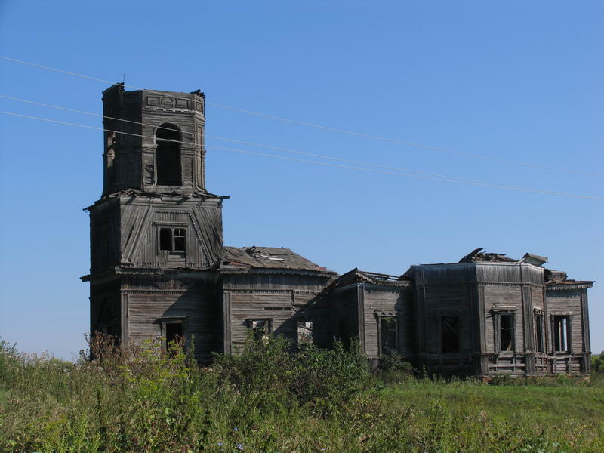
с. Кёрша. Троицкая церковь.
Деревянная, тёплая, построена в 1779 помещиком Апушкиным. В церкви была икона с 12 частицами святых мощей. В приход также входили деревня Павловка, экономии Баггавут и Андреева. В деревне Павловке была приписная кладбищинская церковь. В 19 веке открыта церковно-приходская школа. В 1909 священник П.Воскресенский награждён набедренником. В 1930-е церковь закрыли. В здании церковно-приходской школы открыли начальную школу, в церкви – сельскую библиотеку. После постройки новой библиотеки здание церкви отдали под склад, в 1980-е
здание сгорело.
11
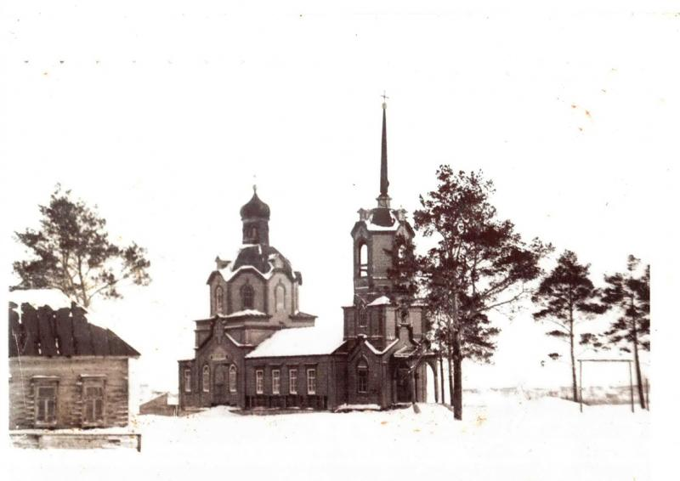

с. Коровино. Покровская церковь.
Приход в селе открыт в 1786, вероятно, тогда же построена первая деревянная церковь, приписная к церкви села Митрополье. По каким-то причинам служба в ней была прекращена, но в 1840 возобновлена. Новую церковь построили в 1902. В начале 20 века была церковно-приходская школа. В 1909 священник И.Сосновский награждён набедренником. В 1913 священник К. Росташинский, он же законоучитель в церковно-приходской и земской школах. В 1926-1929 служил священник С.В. Челнавский, сын Дьякона, в 1929 арестован, приговорён к 2 годам лишения свободы, выслан в Сибирь. Покровская церковь закрыта не позднее 1941.
с. Митрополье. Покровская церковь.
12

В 1795 году прихожанами построена деревянная, холодная церковь с
одним престолом. На 1876- главная, при ней приписная в селе Коровино; штат – настоятель, 2 псаломщика, у притча 64 десятины земли, священник – Ф.Ф.Щеглов, помощник Г.В.Феодоров, староста - Кобытов. В 1886 открыта церковно – приходская школа. На 1911 в приход также входили деревни Низовая, Горки, экономия Иванова, штат: священник, дьякон, 2 псаломщика, хранилась икона Тихвинской Божьей Матери. В 1913 священник А.И.Ильинский, он же законоучитель в земской и церковно-приходской школах. Преподавал также дьякон Д.М.Щеглов. Церковь закрыта не позднее 1941. В селе известен источник в честь иконы Тихвинской Божьей Матери, на котором ежегодно 9 июля происходит молебен и водоосвящение.
с. Прибытки. Архангельская церковь.
Первое упоминание о церкви в окладной книге 1710 окологороднего стана Рязанского уезда: «Новопоселённое село Архангельское Прибытки тож, а в нём церковь архангела Михаила у той церкви…во дворе поп Панфил Миронов 31 году». В середине 19 века упоминается как Архангельская деревянная, построенная в 1771 прихожанами с одним престолом, приписная к церкви села Бондари. В 1876 церковный староста крестьянин Свиридов. В 1877 построена новая деревянная, холодная церковь. На 1911 в приход входила также деревня Богдановка, была церковно-приходская школа; штат: священник и помощник. Метрические книги с 1860; притч получал от прихожан печёный хлеб за крестины и по 1 мере ржи со двора деревни Богдановки. В 1909 священник С.А.Дробышев, в 1913 законоучитель в Прибыткинской и Богдановской школах, в 1934-благочинный 2-го Тамбовского округа, арестован, предъявлено обвинение:
13

«Руководитель контрреволюционной группы, проводил антисоветскую агитацию, является вдохновителем массового выступления крестьян в селе Нащёкино в 1934 году», в 1935 осуждён к высылке в Красноярский край сроком на 5 лет, в 1938 расстрелян.
с. Чернавка. Никольская церковь.
В 1855 году прихожанами построена деревянная церковь с одним престолом, при ней в селе Шилов посёлок была приписная Покровская церковь. Штат: в 1876 – настоятель, помощник и 2 псаломщика, земли 33 десятины, настоятель И.П.Куранский, помощник - А.И.Нечаев, староста – крестьянин Попов. На 1911 в приход входила также деревня Максимовка, штат: священник, дьякон, псаломщик, метрические книги с 1787, у притча земли 33,5 десятины. На 1913 священник, он же законоучитель в Чернавской и Максимовской школах – Е.И.Семенов. Церковь закрыта между 1937 и 1941 годами, в ней размещалась школа, впоследствии здание сгорело. В современное время священниками служили Кириллов Георгий Петрович, арестован в 1930, приговорён к 10 годам лагерей; Николаев Иван Николаевич, Ульянов Василий Тихонович, псаломщик, уроженец села Чернавка, служил в церкви по месту рождения, арестован в 1931, приговорён в 3 годам лагерей.
с. Куровщина. Живоначальной Троицы церковь.
Первая Троицкая деревянная церковь построена прихожанами в 1801 году. На 1876 штат: настоятель, помощник, 2 псаломщика, у притча 100 десятины земли; священник – М.М. Димитриевский, помощник – Е.А.Сергиевский, староста – крестьянин Фотиев. В 1879 году на средства купца Куприянова построена новая деревянная церковь с главным престолом в честь Живоначальной Троицы и придельным во имя преподобного Сергия
14

Радонежского и преподобного Василия исповедника, в церкви находилась местночтимая икона Божией Матери «Скоропослушница». В 1887 году открыта церковно-приходская школа. На 1911 в приход входили также деревни Усово, Ивановка, Спокойная, Сурки, Тютчевка, Зеленовка, Першково, Волхонщино, Кудрино, имения графини Шиловской, Крючкова, Сосульниковой, Давыдова; была богадельня, общество трезвости. Церковь закрыта после 1937 года, в ней устроен зерносклад, в 1941 году разрушен купол, в 1951 году в ней размещалась школа. В современные времена священнослужителями были Варнавский Сергей Александрович, служил священником, арестован в 1931 году, приговорён к 5 годам лагерей, Котельников Яков Николаевич, служил псаломщиком, арестован в 1931 году, приговорён к 3 годам лагерей, Доронкин Алексей Алексеевич, дьякон, в 1936 арестован и сослан на строительство Беломорканала, участник Великой Отечественной войны с 1941 года, Агломазовский Иван Николаевич, окончил 3 курса Тамбовской духовной семинарии, служил священником, в 1937 году арестован и расстрелян.
с. Нащёкино. Иверской иконы Божией Матери церковь.
В 1844 году по рекомендации епархии в соответствии с «Краткими наставлениями о строительстве каменных церквей» прапорщиком Смирновым построена каменная, тёплая церковь с большим глухим куполом и многоколонными портиками. Придельный престол во имя святого Николая. В 1876 штат: настоятель и псаломщик, священник С.Е.Ястребов, у притча земли 56 десятин, староста – крестьянин Морозов. В 1886 открыта мужская церковно-приходская школа, в 1890-е женская. С 1903 года священник преподаватель и учитель в школах И.И. Похваленский. В 1879 году окончил Тамбовскую семинарию, служил псаломщиком и учителем
15

церковно-приходской школы села Успенского Козловского уезда, с 1913года – председатель церковно-приходского Совета, с 1915 года - окружной миссионер, с 1914 года – духовный следователь, награждён в 1907 году набедренником, в 1912 – скуфьей, 1916 – камилавкой, благодарностью за школьную деятельность, в 1909 – медалью «25 лет церковно – приходских школ» и медалью «В память 300-летия дома Романовых». На 1911 в приход входили также кладбищинская церковь, деревни Зименка, Богословка (Ерзовка), Свищевка, Девятовка, экономия Коренева, хутор Корбова; в штате: священник, дьякон, 2 псаломщика, имелись метрические книги с 1825 года, библиотека. 5 ноября 1918 года священник И.И.Похваленский расстрелян. В церковь назначен священник Спасской женской общины Моршанского уезда Е.Лебедев. Церковь закрыта около 1936 года, снят купол, иконы уничтожены, местные жители спасли икону Серафима Саровского ( находится в Рассказово). Впоследствии в здании размещалось зернохранилище, в 1950-2000-е сельская библиотека и клуб.
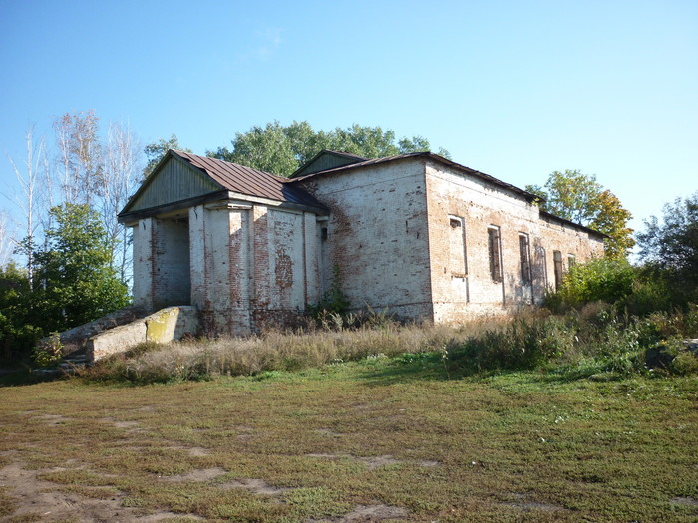
16

с. Малое Гагарино (Князево). Елизаветинская церковь.
Каменная церковь с одним престолом во имя святой Елизаветы построена князем Гагариным. Дата постройки неизвестна. Сначала была приписной к церкви с. Грибоедово. В 1869 году перестроена графом Н.Барановым. В приход также входила экономия Великого князя Николая Николаевича в 400 десятины около храма. В 1911 штат: священник и псаломщик, метрические книги с 1810. В 1909 священник А.Ненароков, награждён набедренником; в 1913 году в школе законоучитель – священник И.Кротков. Закрыта не позднее 1941 года.
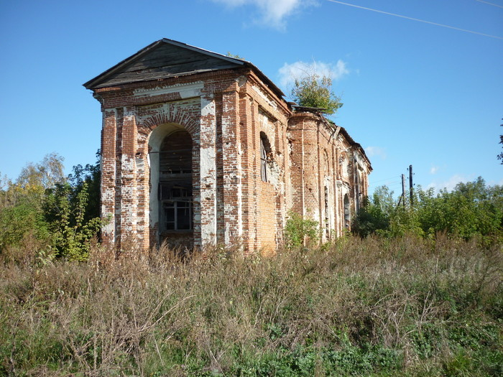
Заключение
Мы знаем, что очень трудно восстановить храм, но ещё более сложно возродить веру, трепетно взрастить на вытоптанном и утрамбованном месте ростки православной культуры в душах людей. Тем более бережно нам надо относиться к своим сохранённым святыням, способствовать их процветанию, рассказывать молодёжи об истории православия, истории храмов на Бондарской земле.
17

